

**INFORME DE ENCUESTA DE SATISFACCIÓN**

**EN OPINIÓN DE GRADUADOS DE LA FACEYE**

**AÑOS ACADÉMICOS**

**2018 - 2019**

**PARAGUAY**

**ENCUESTA A GRADUADOS**

**PROMOCIÓN: 2018 y 2019**

### DATOS DE IDENTIFICACION DE LOS ENCUESTADOS

* 1. **SEXO**

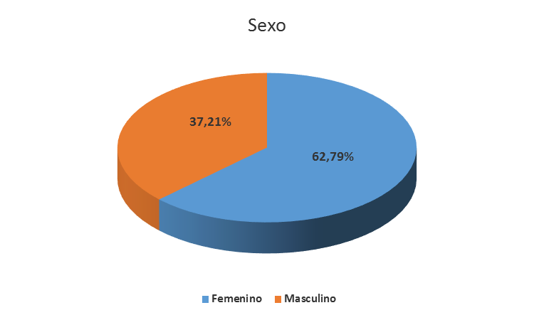

* 1. **EDAD**

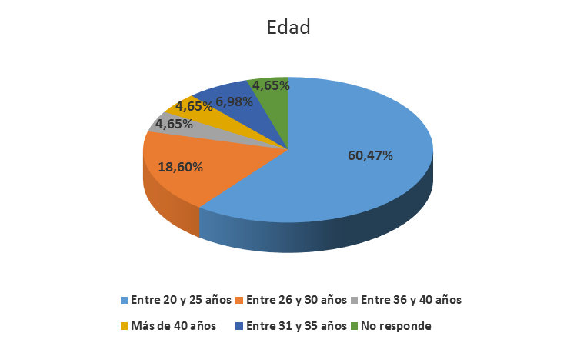

* 1. **DISTRIBUCIÓN**

|  |  |
| --- | --- |
| CARRERA | **%** |
| Administración de Empresas | 16,28% |
| Comercio Internacional | 27,91% |
| Contabilidad | 18,60% |
| Ingeniería Comercial | 30,23% |
| Marketing y Publicidad | 6,98% |

* 1. **SITUACIÓN LABORAL**

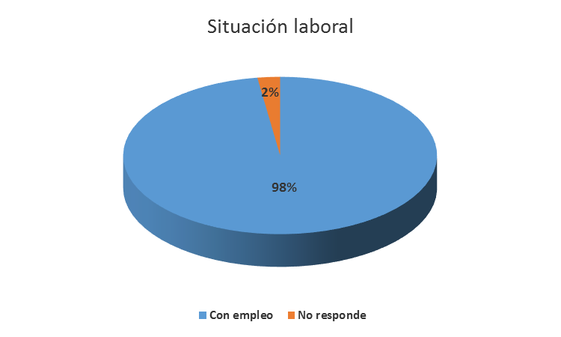

* 1. **TIPO DE EMPRESA**

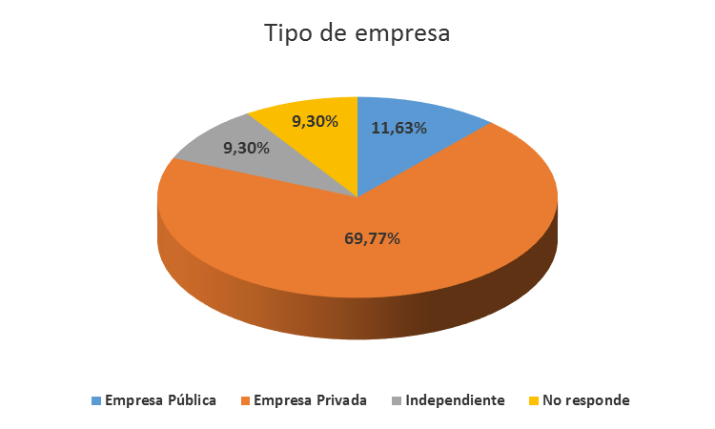

* 1. **AREA DE EMPLEO**

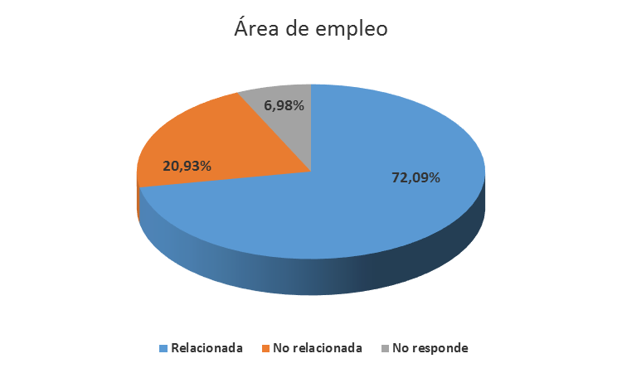

### SATISFACCIÓN CON LOS SERVICIOS BRINDADOS EN LA UAA, POR CARRERA.

